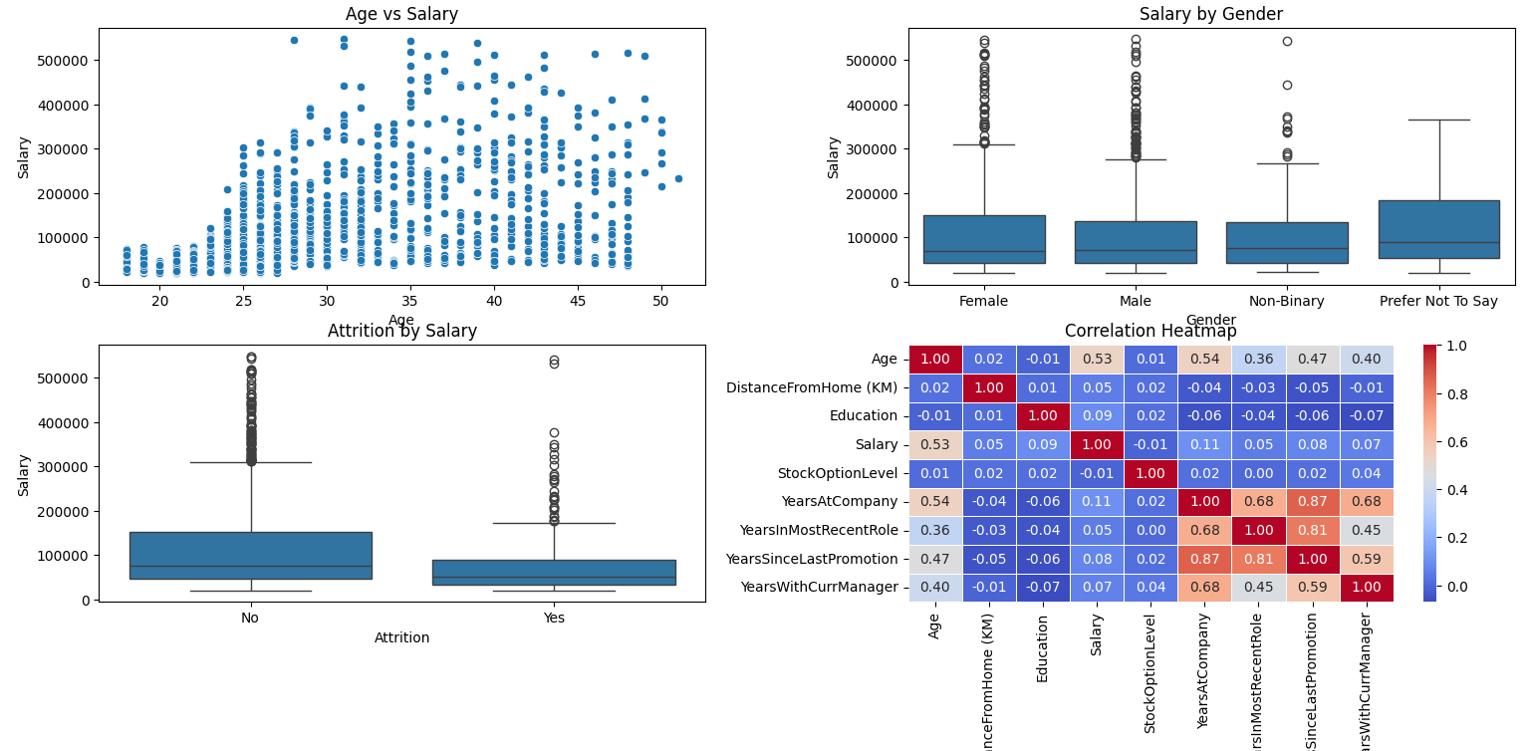
- الرسمة الأولى: "السن مقابل المرتب" (Age vs Salary)
  - نوع الرسم: رسم تشتت (Scatter plot).
  - الشرح: الرسم ده بيعرض العلاقة بين السن والمرتبات. من الرسم نلاحظ إن فيه تكتلات في البيانات، لكن مفيش علاقة خطية واضحة بين السن والمرتبات. ده يعني إن السن مش العامل الوحيد اللي بيحدد المرتب.
  - النتيجة: المرتب مش مرتبط بشكل مباشر بالسن، لكن ممكن يكون في عوامل تانية بتأثر على المرتب زي الخبرة أو الوظيفة.
- الرسمة الثانية: "المرتبات حسب الجنس" (Salary by Gender)
  - نوع الرسم: رسم صندوقي (Box plot).
  - الشرح: الرسم ده بيعرض توزيع المرتبات حسب الجنس (أنثى، ذكر، غير ثنائي، أو "أفضّل عدم الإجابة"). من الرسم نلاحظ وجود اختلافات في توزيع المرتبات بين الجنسين، خصوصًا في الإناث والذكور. يمكن نلاحظ كمان وجود بعض القيم المتطرفة (outliers).
  - النتيجة: فيه فارق في توزيع المرتبات بين الجنسين، وده ممكن يشير إلى وجود فجوة في المرتبات بين الذكور والإناث في الشركة.
- الرسمة الثالثة: "الاستقالة حسب المرتب" (Attrition by Salary)
  - نوع الرسم: رسم صندوقي (Box plot).
  - الشرح: الرسم ده بيعرض توزيع المرتبات بين الموظفين الذين استقالوا (Attrition = نعم) واللي ما استقالوش (Attrition = لا). من الرسم نلاحظ أن الموظفين الذين استقالوا لديهم مرتبات منخفضة بشكل عام مقارنة بالموظفين الذين ما استقالوش.
  - النتيجة: ممكن يكون المرتب عامل مؤثر في الاستقالة، حيث أن الموظفين الذين يتقاضون مرتبات منخفضة قد يكونون أكثر عرضة للاستقالة.
- الرسم الرابع: "خريطة الحرارة للارتباطات" (Correlation Heatmap)
  - نوع الرسم: خريطة حرارة (Heatmap).
  - الشرح: الخريطة دي بتعرض العلاقة بين المتغيرات الرقمية في البيانات. من الملاحظات:
    - السن والمرتبات: فيه علاقة معتدلة بين السن والمرتبات (0.53). ده يعني إن فيه تأثير جزئي للعمر على المرتب.
    - عدد السنين في الشركة والمرتبات: فيه علاقة قوية بين عدد السنين في الشركة والمرتبات (0.54). ده يدل على إن الموظفين اللي قضوا وقت أطول في الشركة غالبًا ما بيحصلوا على مرتبات أعلى.
    - الاستقالة وعدد السنين في الشركة: فيه علاقة سلبية (−0.47) بين الاستقالة وعدد السنين في الشركة. ده يعني إن الموظفين الذين قضوا وقتًا أطول في الشركة أقل عرضة للاستقالة.
    - الاستقالة والمرتبات: فيه علاقة ضعيفة ولكن واضحة بين المرتب والاستقالة، حيث أن الموظفين الذين يتقاضون مرتبات أعلى يكونون أقل عرضة للاستقالة.
  - النتيجة: الخريطة توضح وجود علاقات بين عدد السنين في الشركة، المرتبات، والاستقالة. على سبيل المثال، الموظفين ذوي الخبرة أكثر (سنًا أو سنوات في الشركة) غالبًا ما يحصلون على مرتبات أعلى.

